4月10日-数量
1 、 （单选题） 某助农项目从农民手中以1元/斤的价格收购一批芒果，通过网络平台销售，定价30元/10斤包邮，售出芒果的60%后调价为35元/10斤，售完全部芒果的总收入比调价前预计的多20万元。问这批芒果总重量为多少吨？
A.50
B.100
C.500
D.1000
正确答案：C
第一步，本题考查经济利润问题，利用方程法解题。
第二步，假设芒果总重量为x，售完芒果的总收入为30.6x3.50.4x3.2x，调价前预计收入为3x，由题意可知3.2x3x20万，解得x=100万斤。
第三步，由于题中问的是吨，故需换算单位，x100万斤50万千克500吨。
2 、 （单选题） 甲车从A地、乙车从B地同时出发匀速相向行驶，第一次相遇距A地100千米，两车继续前进到达对方起点后立即以原速度返回，在距离A地80千米的位置第二次相遇，则AB两地相距多少千米？
A.170
B.180
C.190
D.200
正确答案：C
第一步，本题考查行程问题，属于相遇追及类，用比例法解题。
第二步，设AB两地相距S千米，根据第一次相遇距A地100千米，可知甲车走了100，两人共走S；由第二次相遇距A地80千米，可知甲车从出发到第二次相遇走了2S－80，两人共走3S。
第三步，设第一次相遇时间为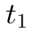，从出发到第二次相遇时间为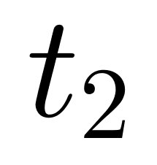，根据速度不变，时间和路程成正比。可得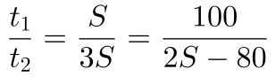，解得S＝190。
3 、 （单选题） 12，14，19，29，46，（ ）
A.62
B.68
C.72
D.76
正确答案：C
第一步，数列变化趋势平缓，优先考虑做差。
第二步，做两次差如图所示：
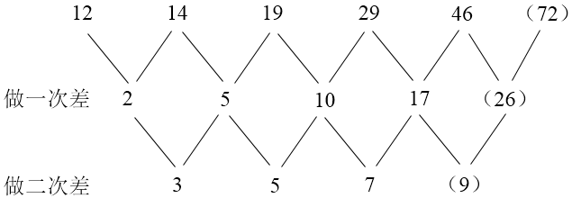
二次差数列是公差为2的等差数列，则下一项为7＋2＝9，一次差数列下一项为17＋9＝26，则所求项为46＋26＝72。
4、 （单选题） 已知a＋b＝8，ab＝﹣20，则（a－b）a³＋（b－a）b³＝（ ）
A.96
B.﹣96
C.2096
D.12096
正确答案：D
解法一：
第一步，本题考查基础计算问题，用立方差公式和完全平方公式解题。
第二步， 原式
＝（a－b）（a³－b³）＝（a－b）（a－b）（a²＋ab＋b²）
＝[（a＋b）²－4ab][（a＋b）²－ab]
＝[8²－4×（﹣20）][8²－（﹣20）]
＝144×84
＝12096
解法二：
第一步，本题考查基础计算问题，用代入法解题。
第二步，根据a＋b＝8，ab＝﹣20，可以令a＝10，b＝﹣2，代入原式得
（a－b）a³＋（b－a）b³＝[10－（﹣2）]×10³＋（﹣2－10）×（﹣2）³＝12000＋96＝12096。
5 、 （单选题） 5，13，25，41，（ ）
A.57
B.59
C.61
D.3
正确答案：C
第一步，数列变化趋势平缓，优先考虑做差。
第二步，做差如图所示：
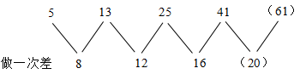
差数列是一个公差为4的等差数列，下一项为16＋4＝20，则所求项为41＋20＝61。
6 、 （单选题） 甲、乙两人在圆形跑道上，同时从某地出发沿相反方向跑步。甲的速度是乙的3倍，他们第一次与第二次相遇地点之间的较短的跑道长度是100m。那么，圆形跑道的周长是（ ）m。
A.200
B.300
C.400
D.500
正确答案：C
第一步，本题考查行程问题，属于相遇追及类。
第二步，由题意可以得知，他们的速度之比是3︰1，时间相等，路程之比即为速度比也是3︰1，第一次与第二次相遇地点之间的较短跑道长度是100m，即乙在两次相遇间跑了100m，甲跑的距离为300m，圆形跑道的周长为400m。
7 、 （单选题） 某商店进了一批饼干，并以高出进货价40%的价格出售。当这批饼干还剩10%时，商店决定以定价打七折的优惠价促销。这样，实际所得纯利润比希望获得的纯利润少了15％。按规定，这批饼干不论按什么价格出售，都必须上缴营业税300元（税金与进货款一起作为成本）。该商店进这批饼干用了：
A.1200元
B.2000元
C.2500元
D.3000元
正确答案：C
第一步，本题考查经济利润问题，属于利润率折扣类，用方程法解题。
第二步，设总进价为x元，则期望利润为40%x－300，实际打折后损失的利润为10%×（1＋40%）x×0.3，根据实际利润比期望利润少了15%，可得（40%x－300）×15%=10%×（1＋40%）x×0.3，解得x＝2500元。
8 、 （单选题） 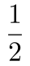，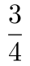，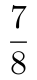，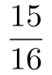，（ ）
A.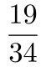
B.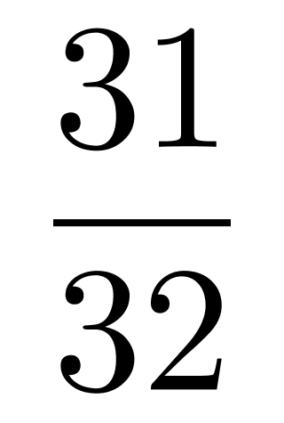
C.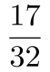
D.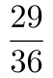

正确答案：B
解法一：第一步，本题考查非整数数列中的分数数列。
第二步，分子分母分别成规律。
分母数列：2，4，8，16，（32），是公比为2的等比数列，所求项分母为16×2＝32；
分子数列：1，3，7，15，（31），数列变化趋势平缓，考虑做差，做差如图所示：
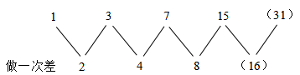
差数列是公比为2的等比数列，下一项为8×2＝16，则所求项分子为15＋16＝31。
则所求项为 。
解法二：分子分母分别成规律，分母规律与解法一相同，分子规律为后项分子等于前项分子和分母加和，所求项分子为15＋16＝31，则所求项为 。
解法三：分子分母分别成规律，分母规律与解法一相同，分子规律为后项分子等于自身分母减1，所求项分子为32－1＝31，则所求项为 。
9 、 （单选题） 打开A、B、C每一个阀门，水就以各自不变的速度注入水槽。当三个阀门都打开时，注满水槽需要1小时，只打开A、C两个阀门，需要1.5小时；只打开B、C两个阀门，需要2小时。若只打开A、B两个阀门时，需要多少小时注满水槽？
A.1.1小时
B.1.15小时
C.1.2小时
D.1.25小时
正确答案：C
第一步，本题考查工程问题，属于时间类，用赋值法解题。
第二步，赋值水槽总量为6（1、1.5、2的最小公倍数），可得A、B、C效率和A＋B＋C＝6÷1＝6；只打开A、C，有A＋C＝6÷1.5＝4；同理B＋C＝6÷2＝3。
第三步，解得A＝3，B＝2，C＝1。则只打开A、B用时6÷（3＋2）＝1.2（小时）。
10 、 （单选题） 身高不等的5人站成一排照相，要求身高最高的人排在中间，按身高向两侧递减，共有多少种排法？
A.4
B.6
C.12
D.24
正确答案：B
第一步，本题考查排列组合问题，属于基础排列组合。
第二步，身高最高的人站中间，剩余4个人选2个人按由高到矮顺序排在一边，有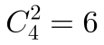（种）排法，剩余2个人按由高到矮顺序排在另一边，有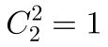（种）排法，则共有6×1＝6（种）排法。
11 、 （单选题） 李强与张龙创办了一家微型企业，企业股份归两人所有，且两人所占股份比为3∶2。后来，王伟也决定加盟，他花28000元从李强和张龙那取得了50%的股份。若此时，张龙的股份为王伟的60%，那么李强从王伟那获得了多少元的股金？
A.12600
B.16800
C.18600
D.22400
正确答案：D由于王伟花28000元从另两人那取得了50%的股份，因此总股金为28000×2＝56000（元），再根据王伟加盟之前李强与张龙所占股份比为3∶2，可得李强和张龙的出资分别为33600元和22400元。王伟加盟后，张龙的股金变为28000×60%＝16800（元），李强股金变为28000－16800＝11200（元），故李强从王伟那获得了33600－11200＝22400（元）。
12 、 （单选题） 由于汛期暴雨某路段发生塌陷，要进行抢修，需在规定日期内完成，如果由甲工程队修，恰好按期完成；如果由乙工程队修，则要超过规定日期3天。如果两个工程队合作了2天，余下的部分由乙工程队单独做，正好在规定日期内完成。则规定日期的天数是：
A.4
B.5
C.6
D.7
正确答案：C
第一步，本题考查工程问题，属于效率类，用赋值法来解题。
第二步，根据乙单独做要超过3天、甲乙合作2天，余下乙正好完成可知，说明甲2天的工作量等于乙3天的工作量，所以甲、乙的效率比为3∶2。
第三步，赋值甲、乙的效率分别为3、2，设规定日期的时间为x天，根据工作量相等可列方程3x＝2（x＋3），解方程得x＝6。

